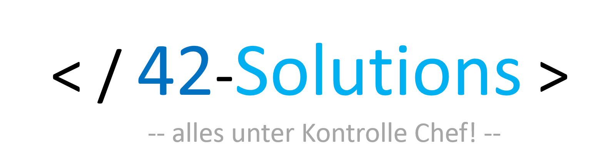

IST – Zustand 3

(1) Unternehmen 3

(2) Verwendete Hardware 3

(3) Kommunikation mit dem Kunden 3

(4) Ablauf 3

(5) Datenverwaltung 3

SOLL-Zustand 4

(1) Zentrale Anforderungen 4

(2) Hardware Mitarbeiter 4

(3) Software Mitarbeiter 4

(4) Funktionalität Webportal 4

Diagramme 5

(1) Aktivitäts - Diagramm 5

(2) UseCase – Diagramme 6

(3) Sequenz – Diagramm 8

(4) Component – Diagramm 8

(5) Deployment – Diagramm 9

# **IST – Zustand**

1. **Unternehmen**
   1. Name: Fort Knox
   2. Firmensitz: Kempten, bei der BigBox 42
   3. Mitarbeiter: Geschäftsführer, Sekretärin, Kundenbetreuer, Personalbetreuer
   4. ~30 Haushüter -> meistens Studenten oder Rentner
   5. Momentan werden Kunden im Raum Kempten bedient
   6. statische externe Website, nur Infos keine Funktionen
2. **Verwendete Hardware**
   1. Veraltete PCs, keine Infrastruktur
   2. Telefonanschlüsse mit eigener Durchwahl
3. **Kommunikation mit dem Kunden**
   1. Telefon, E-Mail, Persönlich
   2. Anfrage kommt vom Kunden -> an Kundenbetreuer oder Sekretärin
   3. Anfrage inklusive weiterer Details wie zeitlicher Ablauf, spezielle Kundenwünsche, usw. werden an Kundenbetreuer weitergeleitet
4. **Ablauf**
   1. Personalbetreuer sucht passende Haushüter
   2. Wenn kein passender Haushüter gefunden wird, wird der Auftrag abgelehnt
   3. Kundenbetreuer schickt dem Kunden ein Angebot und geht auf weitere Kundenwünsche ein
   4. Auf Wunsch werden Details des Angebots nachgebessert
   5. Abwicklung des Auftrags (Durchführung, Dokumentation, Abschluss, Bezahlung)
5. **Datenverwaltung**
   1. Pflege und Speicherung der Daten passiert über lokale Excel-Tabelle und/oder Karteikarten
   2. Wandkalender zur Verfügbarkeit der Haushüter
   3. Verfügbarkeit der Haushüter ist nur teilweise in Kalender eingetragen
   4. Kalender wird laufend ergänzt

# **SOLL-Zustand**

1. **Zentrale Anforderungen**
   1. Webportal für Kunde und Haushüter mit Login für Haushüter und Kontaktformular für Kunden
   2. Zentrale Datenverwaltung (direkt Verbunden mit Webportal)
   3. Erneuerung zentraler Hardware
2. **Hardware Mitarbeiter**
   1. FritzBox™ 7590
   2. 6x Monitore 24"
   3. 4x Maus und Tastatur
   4. Multifunktionsgerät (Drucker, Scanner, Fax)
   5. ( DECT Telefone, Headsets )
   6. ( Kaffeemaschine )
   7. Surface & Dockingstation (Betreuer)
   8. Desktop-PC (Chef und Sekretärin)
   9. ~10 Tablets mit Schutzhülle und extra großen Tasten bereitstellen (Hardware Haushüter)
3. **Software Mitarbeiter**
   1. Windows 10
   2. Antivirus Programm (Kaspersky)
   3. Office 365 Business ( 8,80 € / Monat pro Nutzer )
   4. ( Telefon-Client auf PC für Headsets )
4. **Funktionalität Webportal**
   1. Einzelne Use-Cases
   2. Kontaktformularinhalt:
      1. Kontaktdaten (Name, Adresse?, )
      2. Notizfeld
      3. Checkbox
         1. Haustier
         2. Pflanzen
         3. Garten
      4. Vorschlagfeld Haushüter (falls wiederkehrender Kunde)
   3. Soll Ablauf Webportal:
      1. (Umsetzung per Outlook wahrscheinlich)
      2. Kontaktaufnahme per Kontaktformular -> Vorschlag zur erneuten Zusammenarbeit mit Haushüter X
      3. Erfassung der Daten und direkte Benachrichtigung des Kundenbetreuers per E-Mail
      4. Eintragen von geplanten Terminen in Haushüter Kalender
      5. Benachrichtigung der Haushüter per E-Mail / Push Benachrichtigung durch App bzw. mobile Website
      6. Sobald passender Haushüter gefunden, Abfrage bei Kunden bezüglich treffen
      7. Bei treffen, Aufgaben mit Haushüter besprechen und im Webportal Eintragen
      8. Abwicklung des Auftrags
      9. Durchführung
   4. Sonderaufgaben (keine Garantie auf Erledigung)
      1. Preiszuschlag
   5. Zeiterfassung
   6. Push Benachrichtigung Kunde
      1. Zeitraumänderungen 🡪 Mitteilung Haushüter, Betreuer
      2. Haushüter Änderung
   7. Abschluss
      1. automatische Rechnungserstellung
      2. Prüfung durch Sekretärin
      3. Versand der Rechnung per E-Mail
      4. Bewertungsformular
      5. Zahlung des Kunden

# **Diagramme**

## Aktivitäts - Diagramm

Dieses Diagramm enthält den Ablauf der Terminfindung mit der fertigen Software (Webportal). Zuerst meldet sich der Kunde an, und zum Schluss werden dann alle Details eingetragen und verarbeitet.

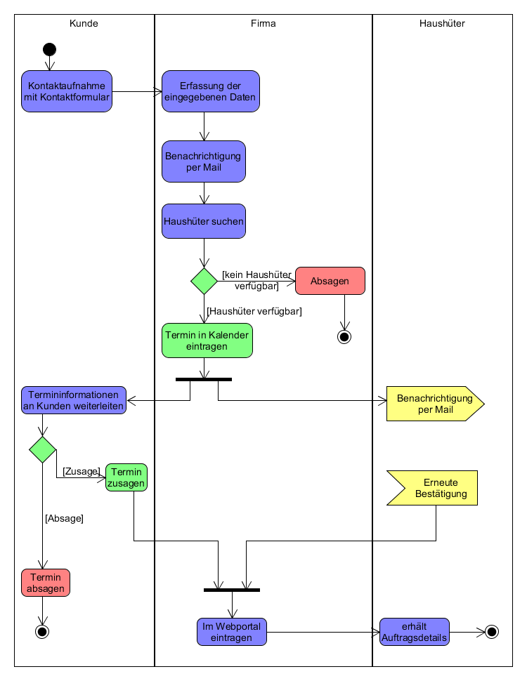

1. UseCase – Diagramme

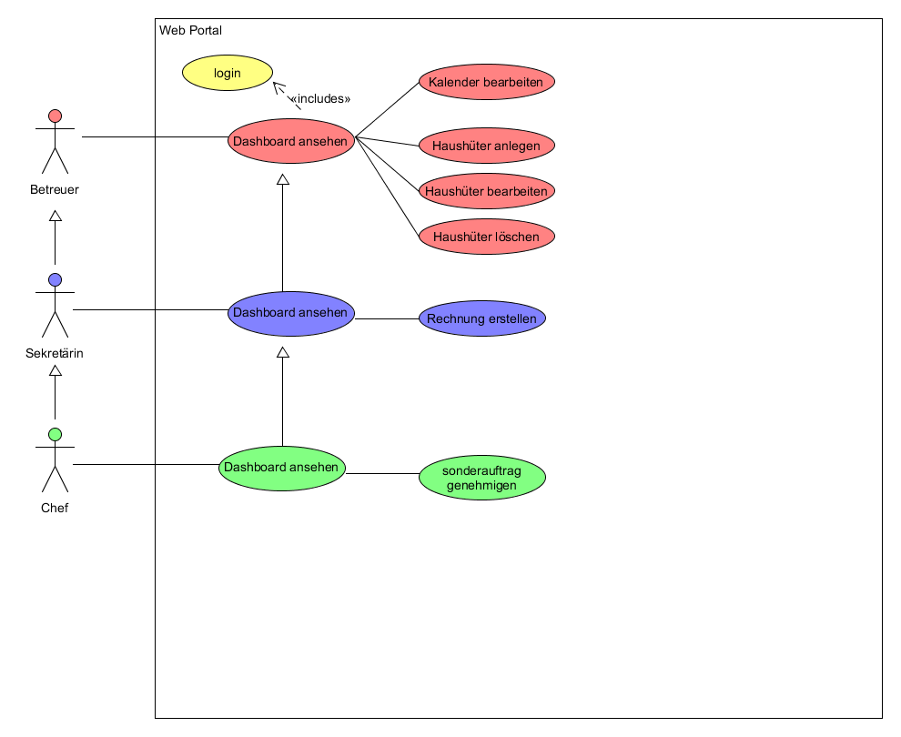Dieses UseCase – Diagramm zeigt auf wie das Webportal von den Mitarbeitern der Firma genutzt werden soll.

Die Funktionen der Haushüter im Portal.

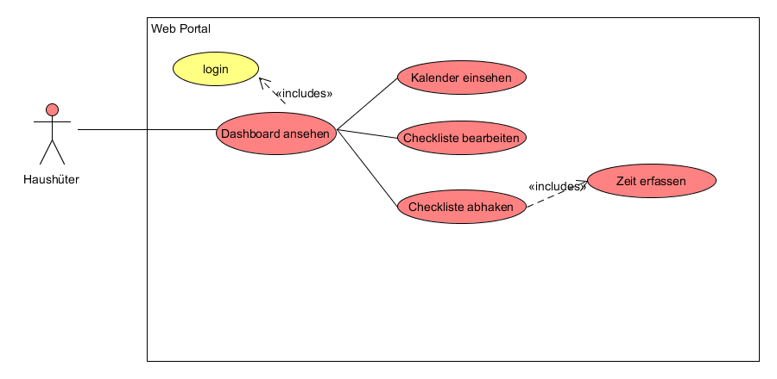

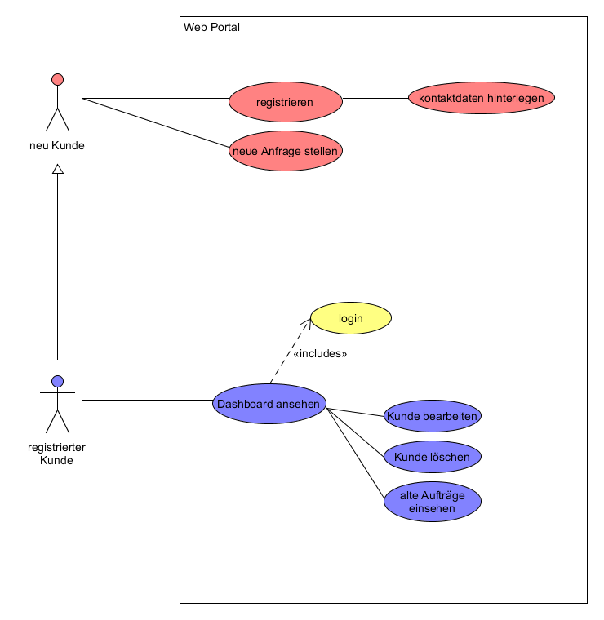Hier wird das Portal aus Sicht der Kunden gezeigt. Dabei wird zwischen neu Kunde und registrierter Kunde unterschieden

1. Sequenz – Diagramm

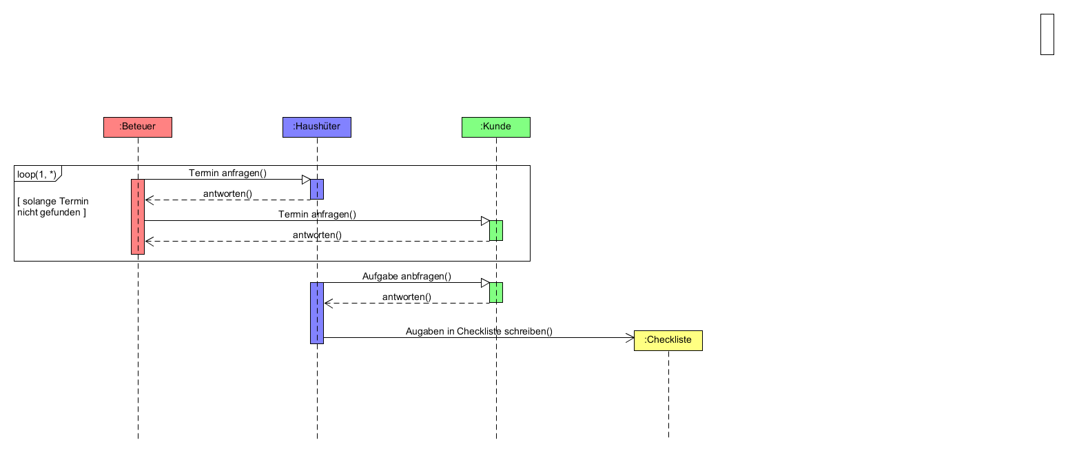In diesem Diagramm wird beschrieben wie der Haushüter zu den Aufgaben kommt die er ausführen muss. Die Checkliste wird im Webportal erstellt und kann an den Tablets abgerufen und bearbeitet werden.

1. Component – Diagramm

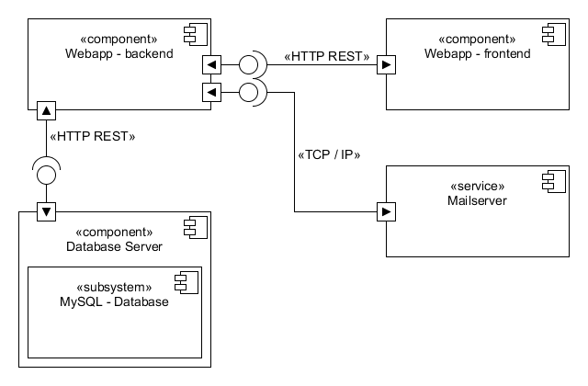Die getrennte backend / frontend Lösung ermöglicht später noch eine Mobile-App oder andere Applikation anzubinden, da die Daten per HTTP REST Schnittstelle zur Verfügung gestellt werden.

1. Deployment – Diagramm

